|  |
| --- |
| **المملكة العربية السعودية** |
| **وزارة التعليم** |
| **إدارة تعليم عسير**  **مدرسة ..............................** |

|  |
| --- |
| **المادة : المهارات الرقمية** |
| **اختبار الفترة الأولى للفصل الأول لعام 1447هـ** |
| **الزمن : 40 دقيقة** |



|  |  |  |  |
| --- | --- | --- | --- |
| **اسم الطالب : .....................................................................** | **الصف : الخامس الابتدائي** | |  |
| **السؤال الأول :اختر الجابة الصحيحة مما يلي :** | | |  |
| 1.هو أحد أنواع الأجهزة الإلكترونية الذي يمكنه اتباع تعليمات محددة واتخاذ القرارات والقيام بالكثيرمن الأمورالمفيدة **.(الحاسب الآلي ) - ( التلفاز ) – ( الآلة الحاسبة)** | | | |
| 2. هي أكثرأجهزة تخزين البيانات انتشارا حيث يمكن تخزين ونقل البيانات بسهولة من خلالها  **(وحدة الذاكرة الفلاشية ) - (الفأرة ) - ( الكيبورد )** | | | |
| 3.هي بمثابة المركز الرئيس للحاسب، الذي تتصل به جميع الأجزاء الأخرى ولونها أخضر **(القرص الصلب ) - ( اللوحة الأم ) - ( الشاشة )** | | | |
| 4.هو جهاز يمكن توصيله بالحاسب لإدخال الصوت الى الكمبيوتر **(الكيبورد) - (المايكروفون) - ( الماوس )** | | | |
| 5.هو برنامج يمكنك من الكتابة النصية وتنسيقها وطباعتها وهو احد تطبيقات شركة مايكروسوفت . **(برنامج الحاسبة ) - (برنامج الووردword ) - ( سلة المحذوفات)** | | | |
|  | | | |
| **السؤال الثاني : أجب بعلامة (✓) على الإجابة الصحيحة و علامة (⮾) على الإجابة الخاطئة** | |  | |
| 1.أجهزة الحاسب المحمول هي أجهزة تشابه قوة أجهزة الحاسب المكتبية، تتميز بخفة الوزن وسهولة الحمل . | |  | |
| 2.تعد الهواتف الذكية أجهزة حاسب مصغرة تمكنك الاتصال بأصدقائك وأقاربك، ويمكن استخدامها لتصفح الإنترنت. | |  | |
| 3.الكيبورد من أجهزة الإدخال التي يمكن للمستخدم من خلالها إدخال وكتابة النصوص والأرقام في الحاسب . | |  | |
| 4.الماوس هو جهاز يمكنك من الاستماع الى الملفات الصوتية . | |  | |
| 5.شاشة الكمبيوتر العادية تعتبر من أجهزة الادخال . | |  | |
|  | |  | |
| **السؤال الثالث : حدد في الفراغ تحت كل جهاز من هذه الأجهزة هل هو جهاز إخراج أو جهاز إدخال** | |  | |

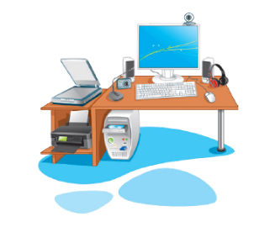صورة تحتوي على أداة ذكية, جهاز اتصالات محمول, جهاز إلكتروني, جهاز اتصال

قد يكون المحتوى الذي تم إنشاؤه بواسطة الذكاء الاصطناعي غير صحيح.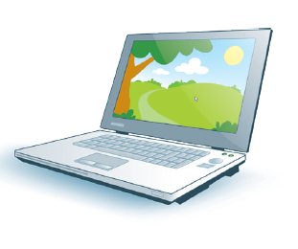صورة تحتوي على التصميم

قد يكون المحتوى الذي تم إنشاؤه بواسطة الذكاء الاصطناعي غير صحيح.صورة تحتوي على فأرة الحاسوب, فأر

قد يكون المحتوى الذي تم إنشاؤه بواسطة الذكاء الاصطناعي غير صحيح.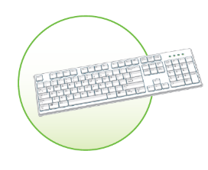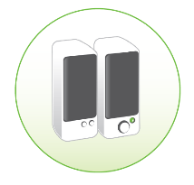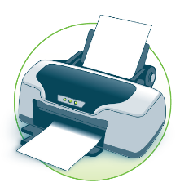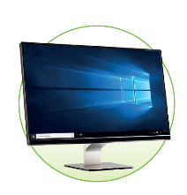

**جهاز الهاتف - يد التحكم في ألعاب الفيديو - جهاز الكمبيوتر المحمول - جهاز الكمبيوتر المكتبي**

**السؤال الرابع : ضع الكلمة المناسبة تحت الصورة المناسبة**

**المايكروفون**

**الماوس**

**الكيبورد**

**الطابعة**

**مكبر الصوت**

**الشاشة**

**معلم المادة : .............................. تمنياتي لكم بالتوفيق ،،، مدير المدرسة : .............................**

|  |  |
| --- | --- |
| **المملكة العربية السعودية**  **وزارة التعليم**  **إدارة التعليم با**  **اختبار الفترة لمادة المهارات الرقمية للصف خامس ابتدائي الفصل الدراسي** **الأول** |  |
|  | 20 |
|  |  |
|  |  |

اسم الطالبة: ........................................ الصف: .........

**لسؤال الاول : أ)اختاري الإجابة الصحيحة للعبارات التالية:**

|  |  |  |  |
| --- | --- | --- | --- |
| **1-** **هو جهاز الكتروني يمكنه اتباع تعليمات محدده و اتخاذ القرارات و فعل الكثير من الأمور المفيدة :** | | | |
| **أ- لوحة المفاتيح** | **ب-الحاسب الالي** | **ج- السماعات** | **د-الفأرة** |
| **2-أجهزة تتميز بخفة الوزن و سهولة الحمل و تحتوي على بطارية داخلية :** | | | |
| **أ- جهاز الحاسب المكتبي** | **ب- جهاز الحاسب المحمول** | **ج-الشاشات** | **د- الفأرة** |
| **3-أجهزة تتيح لك اللعب بألعاب الفيديو بشكل فردي او جماعي عبر الانترنت :** | | | |
| **أ- لوحة المفاتيح** | **ب- مشغلات ألعاب فيديو** | **ج- الفأرة** | **د- السماعات** |
| **4-يسمح برسم الصور يدويا يشبه للرسم بالورقة و القلم:** | | | |
| **أ- كرة التتبع** | **ب- لوح الرسم الرقمي** | **ج—الفأرة** | **د- لوحة المفاتيح** |
| **5-تشبه فأرة مقلوبة ذات كرة كبيرة يتم استخدامها لتحريك المؤشر:** | | | |
| **أ- كرة التتبع** | **ب- لوح الرسم الرقمي** | **ج—الفأرة** | **د- لوحة المفاتيح** |
| **6-يفيد ضغط الملفات في :** | | | |
| **أ-تقليل حجم الملفات** | **ب-اختصار الملفات** | **ج-حذف الملفات** | **د-تكبير حجم الملفات** |
| **7- هو بمثابة العقل للحاسب و الجزء الذي ينفذ جميع العمليات التي تمكن الحاسب من قيام بمهامه** | | | |
| **أ- الفلاش** | **ب-مزود النظام** | **ج- وحدة المعالجة المركزية** | **د-القرص الصلب** |
| **8-لتغيير المسافة بين الأسطر نختار :** | | | |
| **أ-** | **ب-** | **ج-** | **د-** |
| **9-لكتابة الحروف الكبيرة في اللغة الإنجليزية :** | | | |
| **أ- Shift** | **ب- Delete** | **ج- Shift** | **د-cap lock** |
| **10-يستخدم لإظهار العلاقات النسبية أو المتداخلة أو الهرمية هو الرسم التوضيحي :** | | | |
| 1. **المصفوفة** | **ب-معالجة** | **ج-القائمة** | **د- الهرمي** |

|  |  |  |
| --- | --- | --- |
| **1- يتيح لك محرك الأقراص الضوئية للحاسب قراءة القرص و التفاعل معه** | **صح** | **خطأ** |
| **2- قفازات الواقع الافتراضي تسهل التحكم في الحركة الدقيقة** | **صح** | **خطأ** |
| **3- في برنامج الوورد تستخدم الرسم البياني القائمة لإظهار الخطوات أو العناصر المتسلسلة أو غير المتسلسلة** | **صح** | **خطأ** |
| **4- في برنامج الوورد يساعد التفاف النص على التحكم بكيفيه ظهور النص حول الصورة** | **صح** | **خطأ** |
| **5- لا يمكن العثور على لوحات اللمس في أجهزة الحاسب المحمولة** | **صح** | **خطأ** |
| **6- في برنامج الوورد بعد ادراج الصورة من الحاسب لا نستطيع اقتصاص جزء منها** | **صح** | **خطأ** |

**السؤال الثاني : أ)اختاري الإجابة (صح) أو (خطأ) للعبارات التالية:**

**ب) صنفي الأجهزة التالية الى أجهزة (ادخال –تخزين – اخراج )من خلال كتابة الرقم في المكان المناسب :**

**القرص الصلب(4)**

**المكيرفون(2)**

|  |  |  |
| --- | --- | --- |
| **وحدة إدخال** | **وحدة تخزين** | **وحدة إخراج** |
|  |  |  |
|  |  |  |
|  | انتهت الاسئلة  أرجو لكن التوفيق |  |

**الطابعة (3)**

**لوحة المفاتيح (1)**

|  |  |  |
| --- | --- | --- |
| المملكة العربية السعودية |  | اختبار الفترة الأولى الصف الخامس |
| وزارة التعليم | المادة: مهارات رقمية |
| إدارة التعليم بـ............................. | مدرسة :....................................... |

اسم الطالب:.................................................................. الصف: ......................

20

**السؤال الأول: ضع علامة صح أمام العبارة الصحيحة وعبارة خطأ أمام العبارة الخاطئة:**

10

1. الحاسب: جهاز الكتروني يتبع تعليمات محددة لاتخاذ القرارات. ( )
2. من أنواع أجهزة الحاسب ( الحاسبات المكتبية). ( )
3. من أدوات الحاسب التفاعلية (قفازات الواقع الافتراضي). ( )
4. من أجهزة الإخراج (لوحة المفاتيح). ( )
5. طابعة الليزر أرخص من الطابعة النافثة للحبر. ( )
6. في برنامج الوورد نستطيع إدراج الصور من الجهاز فقط.( )
7. لتعديل الصور نضغط على الصورة ثم نختار( تنسيق الصورة).( )
8. 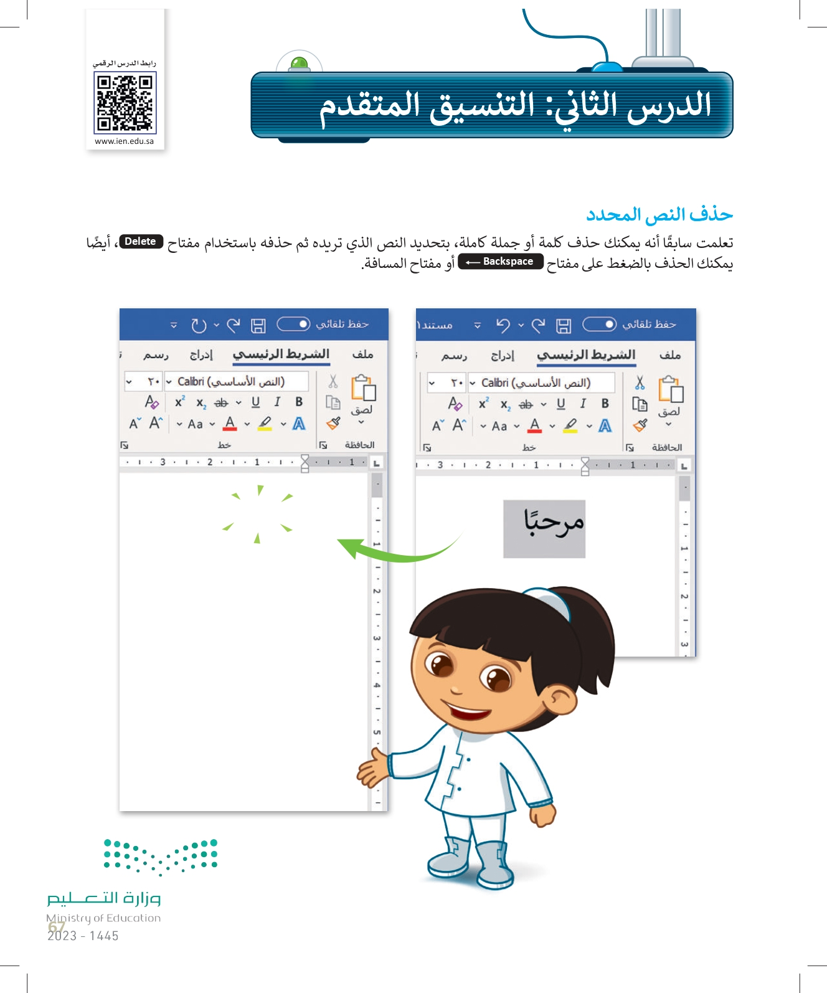**** لحذف الكلمات والجمل في الوورد نستخدم مفتاحي أو( )
9. الرسومات التوضيحية تجعل المستند أكثر تعقيدا ويصعب فهمه.( )
10. أمر الطباعة موجود في تبويب (ملف) أمر (طباعة). ( )

10

**السؤال الثاني: اختر الإجابة الصحيحة:**

|  |  |  |  |
| --- | --- | --- | --- |
| **1-** | **لوحة الرسم:** | | |
| أ- من أجهزة الإخراج. | | ب- يعتبر ذاكرة خارجية. | ج- يستخدمها المصممين والرسامين. |
| **2-** | **من أنواع أجهزة الحاسب:** | | |
| أ- الفأرة. | | ب- الأجهزة الذكية. | ج- لوحة المفاتيح. |
| **3-** | **من أدوات الحاسب التفاعلية:** | | |
| أ- شاشة اللمس. | | ب- الحاسب المحمول. | ج- اللوحة الأم. |
| **4-** | **تعتبر ذاكرة تخزين مؤقتة:** | | |
| أ- القرص الصلب. | | ب- الماسح الضوئي. | ج- ذاكرة الوصول العشوائي RAM. |
| **5-** | **الجهاز الذي ينقل الأصوات إلى الحاسب:** | | |
| أ- السماعات. | | ب- الميكرفون. | ج- الطابعة. |
| **6-** | **لنبدأ فقرة جديدة نضغط على مفتاح:** | | |
| أ- انترEnter | | ب- شفت Shift. | ج- تحكم CTRL |
| **7-** | **تسطير الكلمة باللون الأحمر يعني وجود خطأ :** | | |
| أ- إملائي. | | ب- نحوي. | ج- تصميمي. |
| **8-** | **نوع من الرسومات التوضيحية يستخدم لإنشاء مخطط منظم / هيكلي تنظيمي:** | | |
| أ- قائمة. | | ب- هرمي. | ج- هيكلي. |
| **9-** | **لإدراج رسم توضيحي في الوورد نذهب إلى تبويب:** | | |
| أ- مراسلات. | | ب- مراجعة. | ج- إدراج. |
| **10-** | **للوصول إلى المرادفات بسرعة اضغط بزر الفأرة الأيمن على الكلمة واختر:** | | |
| أ- نسخ. | | ب- لصق. | ج- مرادفات.  معلمـ/ ـة المادة / ....................................... |

|  |  |  |
| --- | --- | --- |
| **اختبار مادة المهارات الرقمية**  **منتصف الفصل الدراسي الأول**  **للصف الخامس** | صورة تحتوي على شعار  تم إنشاء الوصف تلقائياً | **المملكة العربية السعودية**  **وزارة التعليم**  **إدارة التعليم**  **ابتدائية ......** |

**20**

**الاسم :** .................................................................................................................  **الصف :** .........................................................................

**السؤال الأول : أ- ضع علامة √ أمام العبارات الصحية و X أمام العبارات الخاطئة: -**

|  |  |  |
| --- | --- | --- |
| **1** | **اللوحة الأم هي المركز الرئيس للحاسب تتصل به جميع الأجزاء الأخرى** |  |
| **2** | **عدم المحافظة على الأقراص المضغوطة يؤدي إلى ضياع البيانات** |  |
| **3** | **الصور عبر الإنترنت لا يجوز لك نسخها أو تعديلها أو توزيعها مالم تحصل على إذن تصريح** |  |
| **4** | **جهاز الحاسب يمكنه اتباع تعليمات محددة لاتخاذ القرارات والقيام بالكثير من الأمور المفيدة** |  |
| **5** | **مشغلات ألعاب الفيديو لا تعتبر أجهزة حاسب** |  |
| **6** | **حجم الملف في الحاسب يتم حسابه بوحدة البايت** |  |
| **7** | **عند حذف ملف أو مجلد من حاسبك فإنه يتم حذفه بشكل نهائي** |  |
| **8** | **عند الكتابة باللغة الإنجليزية في الحاسب لا نستطيع كتابة الحروف الكبيرة** |  |

**ب- تتوفر في الأسواق أنواع مختلفة من أجهزة الحاسب ، أذكر أربعة منها:**

|  |  |  |  |
| --- | --- | --- | --- |
| .............................. | .............................. | .......................... | .............................. |

**السؤال الثاني : اكتب المصطلح المناسب أسفل كل صورة مما يلي :**

**جهاز تخزين**

**أداة تفاعلية**

**جهاز إدخال**

**جهاز إخراج**

|  |  |  |  |
| --- | --- | --- | --- |
|  |  |  |  |
| .............................. | .............................. | .......................... | .............................. |
|  |  |  |  |
| .............................. | .............................. | .......................... | .............................. |

**انتهت الاسئلة**